***Игры и конкурсы***

***к 23 февраля***

**«Меткий стрелок»**

**Участники соревнований делятся на две команды, кто первый и больше закинет мячей в корзину.**

**«Минное поле»**

**На полу разбросаны «мины» (мешочки с песком). Команда- «Разминировать поле», дети должны с закрытыми глазами собрать все «мины».**

**«Санитары»**

**Уметь быстро и ловко оказать помощь раненому. Два участника соревнований должны на скорость перебинтовать голову или руку раненому воину.**

**«Доставь пакет в штаб»**

**Игроки делятся на две команды. По сигналу пробегают по очереди полосу препятствий: змейкой между кеглями, прыжки из обруча в обруч, на животе по гимнастической скамейке, подлезают под дугу, берут флажок – и дают знак следующему игроку. Пакет в штаб приносит последний игрок. Побеждает та команда, кто быстрее доставит пакет**

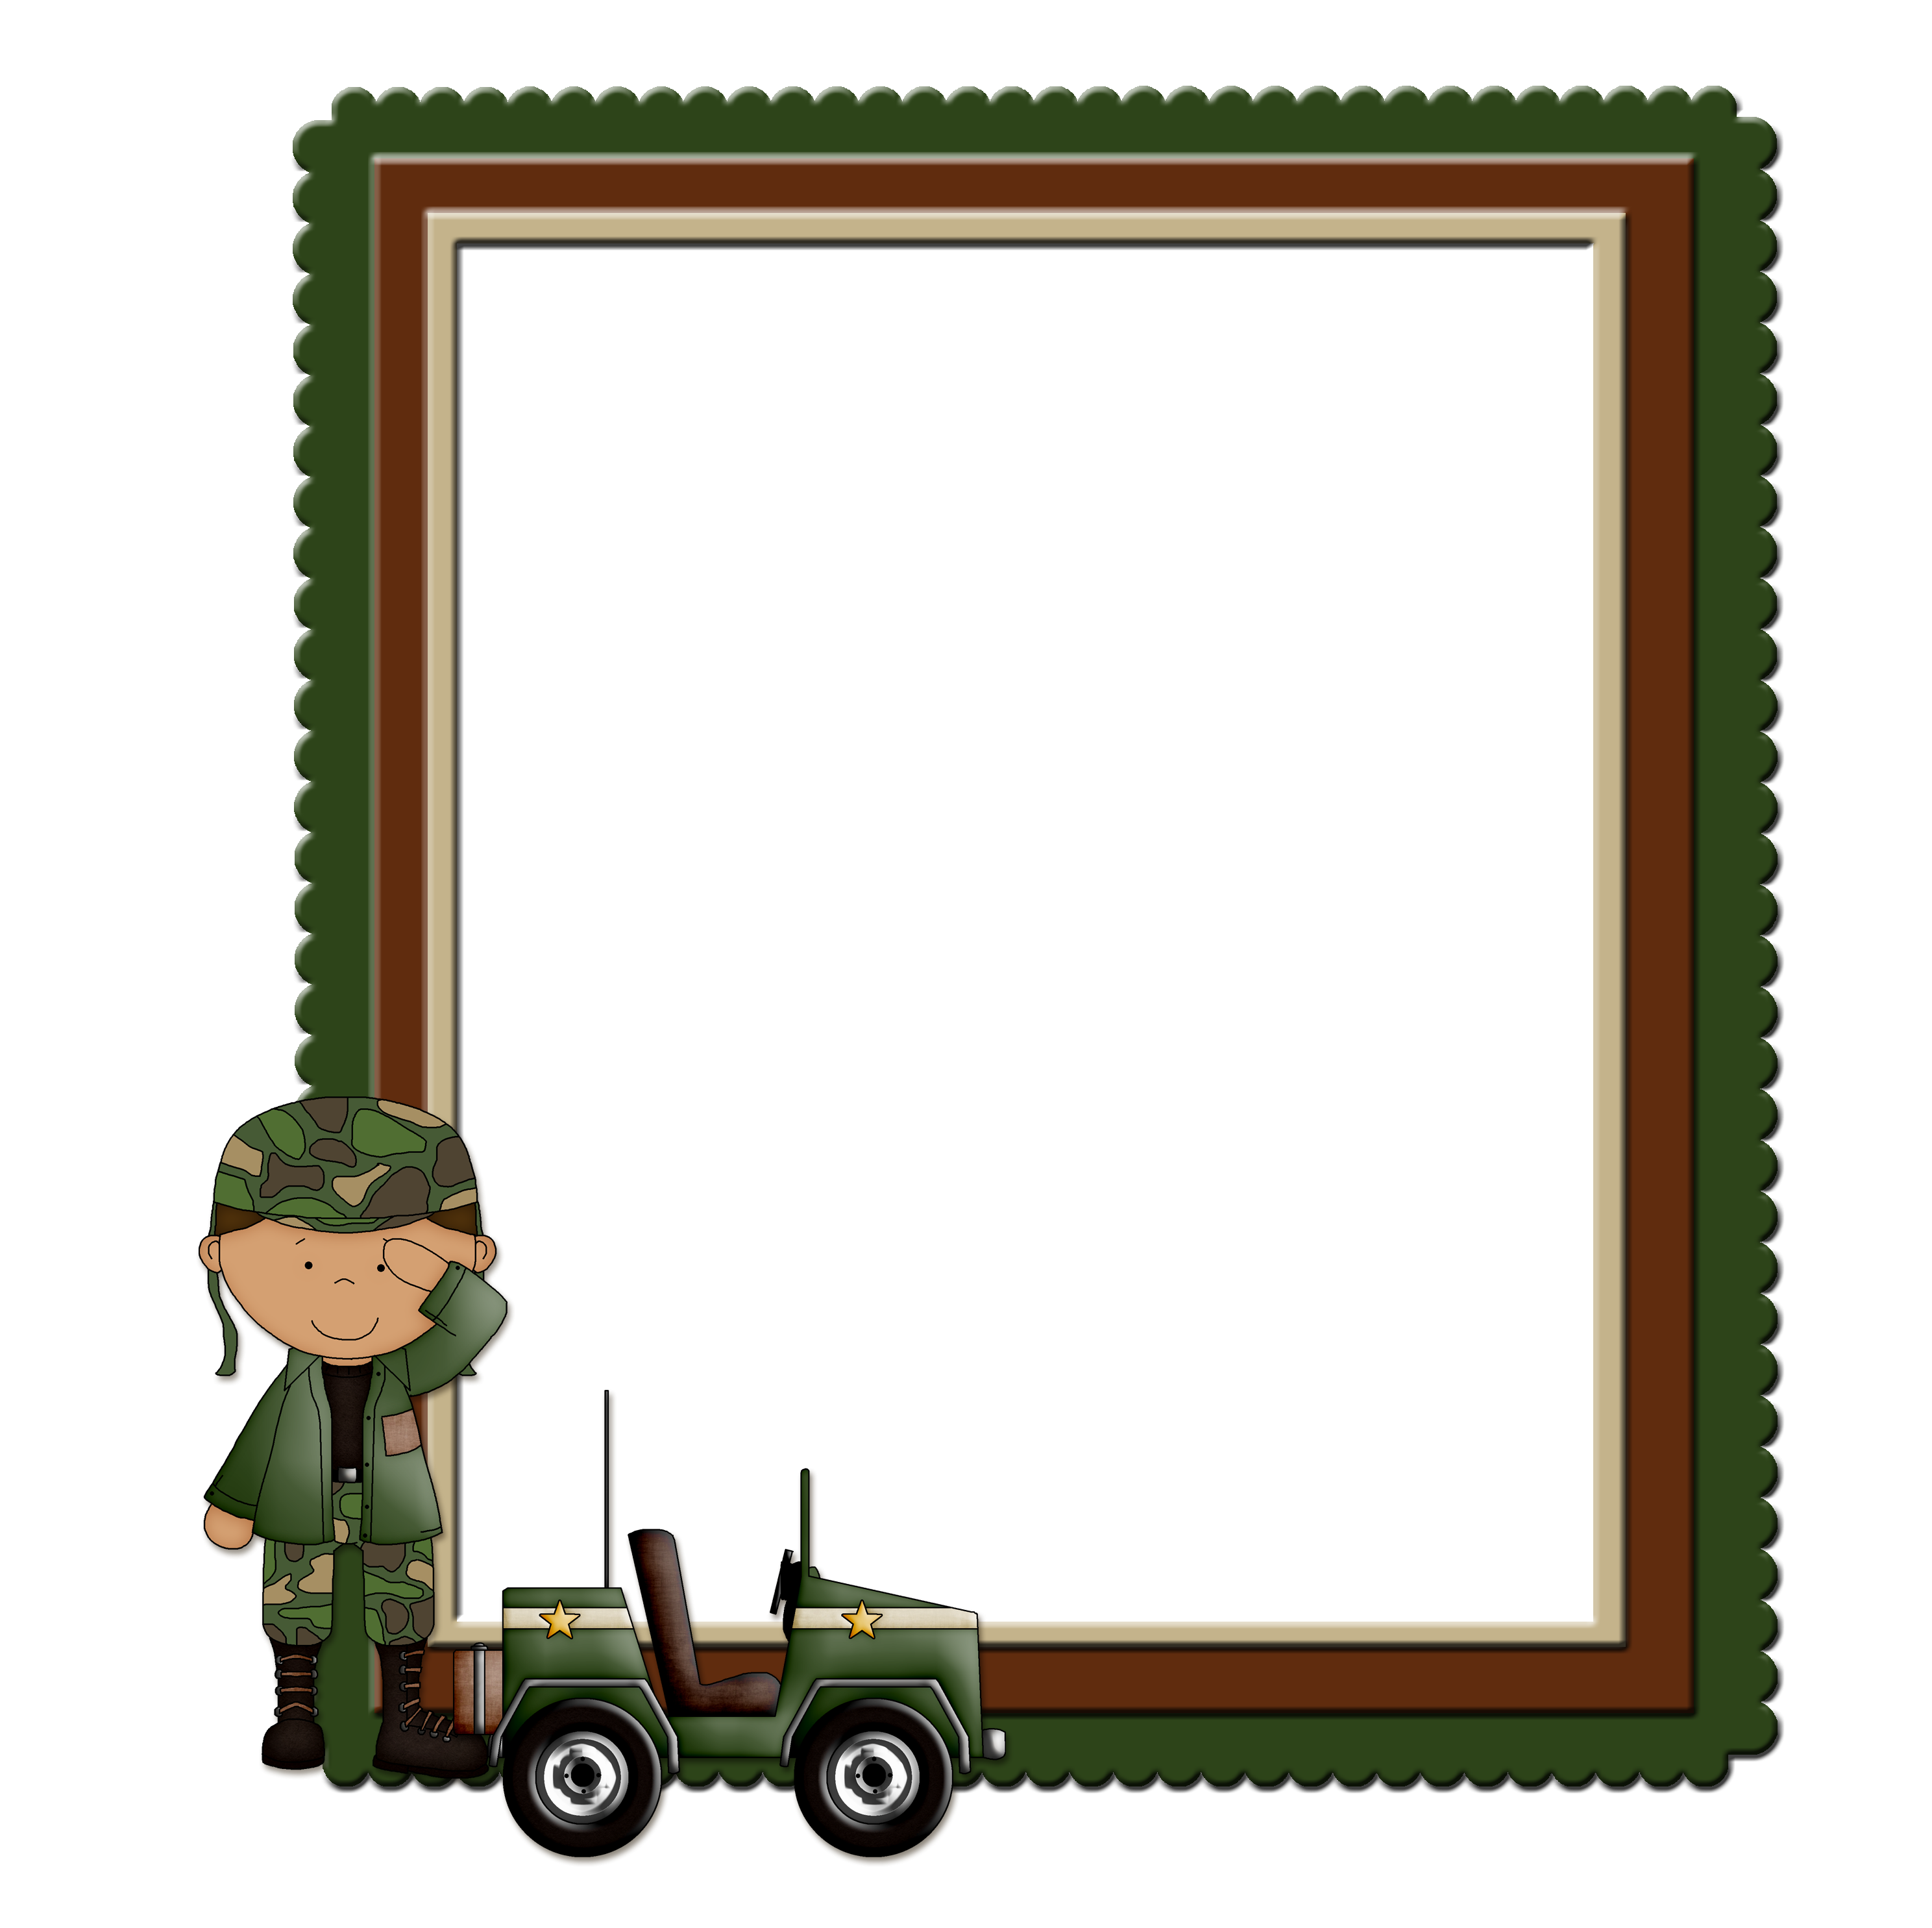



**«Пройди по трапу»**

На полу лежит канат, нужно пройти по нему, руки в стороны, на голове мешочек с песком (чтоб мешочек не упал).

**«Составь целое»**

Командам дается пакет с разрезными картинками, нужно на время собрать военный атрибут (автомат, танк, вертолет и т.д.). Побеждает тот кто первым справится с заданием.

**«Морской узел»**

**Каждая команда получает по три носовых платочка и завязывают на каждом из них по узлу. Затем команды обмениваются платочками и пытаются развязать узлы соперника. Чья команда быстрее развяжет, тот и победит.**

**«Получи погоны»**

**Две команды игроков. Первый игрок кладет картонные погоны себе на плечи и проходит через зал, не уронив погоны, возвращается к команде и перекладывает погоны следующему игроку и так проходит вся команда. Если погон упал игрок возвращается на начало старта. Побеждает тот, кто первым придет к финишу.**